风华中学高二地理等级考练习卷（8）
班级 姓名 学号
1.从光照条件来看，我国下列地区最适宜建太阳能电站的是 ( )
A.塔里木盆地 B.云贵高原 C.山东半岛 D.江南丘陵
2.火星是地球的近邻，地球与火星 ( )
A.到月球的距离相等 B.公转轨道相同
C.都是类地行星 D.公转方向相反
3.草场资源分布区最突出的环境问题是 ( )
A.水体富营养化 B.酸雨 C.土地荒漠化 D.赤潮
4.某企业生产1吨产品需要8吨原材料，从节省运费的角度考虑，该企业应布局在( )
A.消费市场地 B.原料供应地
C.劳动力密集地 D.先进技术集中地
5.下列地貌类型中，主要由风力作用形成的是 ( )
A.石灰岩地貌 B.花岗岩山地 C.沙漠中的沙丘 D.河口三角洲
6.下列气候类型区中，河流径流量季节变化率最小的是 ( )
A.地中海气候 B.热带稀树草原气候
C.温带海洋性气候 D.亚热带季风气候
7. 夏至日，下列城市正午太阳高度角最小的是 ( )
A.哈尔滨 B.上海 C.北京 D.广州
8.下图为“海洋与陆地夏季等温线分布理想模式图”，甲、乙位于同一纬度，据图
可推断出 ( )
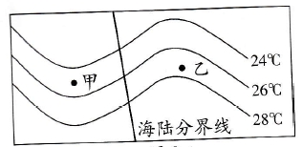
A.甲地位于北半球陆地
B.乙地位于北半球陆地
C.甲地位于南半球海洋
D.乙地位于南半球海洋
9.下表为四个地区的气温、降水资料。据表判断，甲、乙、丙、丁四地适宜种植的
农作物分别是 ( )
地区 | 1月均温/℃ | 7月均温/℃ | 12-2月降水量/mm | 6-8月降水量/mm | 年降水量/mm
甲 | 26.0 | 26.5 | 643 | 612 | 2480
乙 | -10.7 | 24.8 | 45 | 321 | 680
丙 | 8.0 | 25.0 | 345 | 32 | 740
丁 | 5.4 | 27.5 | 105 | 425 | 1015
A.甜菜、小麦、玉米、水稻 B.苹果、小麦、葡萄、水稻
C.小麦、椰子、柑橘、甘蔗 D.甘蔗、小麦、葡萄、水稻
10.自然界中，煤炭主要储藏的岩层是 ( )
A.喷出岩 B.侵入岩 C.变质岩 D.沉积岩
11.三峡库区大规模向外移民，选择迁入区时需要考虑的主要因素是 ( )
A.性别构成 B.人口素质 C.年龄构成 D.人口容量
12.下列现象与地球具有生命存在的温度条件关系不大的是 ( )
A.日地距离适中 B.地球自转周期适宜
C.月球绕着地球公转 D.太阳辐射能量稳定
13.现阶段我国产业转移的一般情况是 ( )
A.增加转入地的就业机会 B.从欠发达地区向较发达地区转移
C.主要移向交通闭塞的地区 D.转移出去的产业主要是第三产业

二、综合分析题（共60分）
（一）林线是指高海拔山地的森林分布上限。下图为根据我国各地山地监测数据以及气象资料模拟的林线高度分布示意图。读图回答问题。（20分）
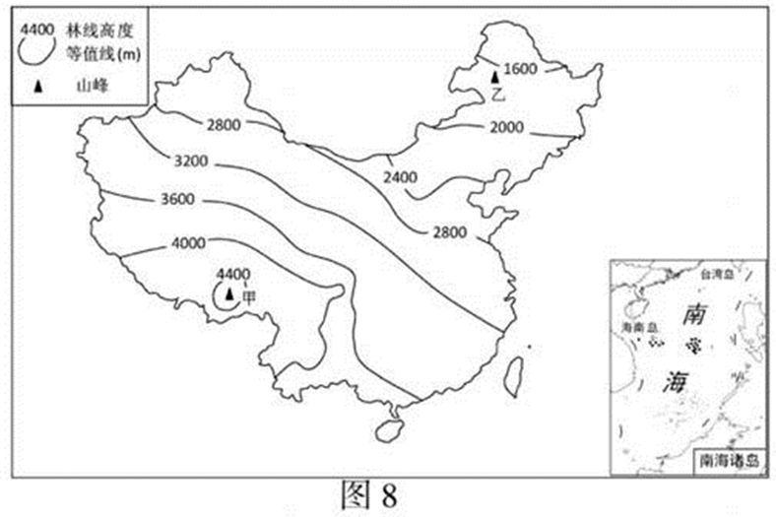
甲
乙

1.归纳我国林线高度分布规律。（4分）

2.判断乙地的气候类型和山麓的自然带。（4分）

3.甲地位于喜马拉雅山东端，林线高于青藏高原其它地区，分析其主要原因。（6分）

4.乙地森林多生长在地势较高的区域，而河谷平地却少有分布，分析其主要原因。 （6分）

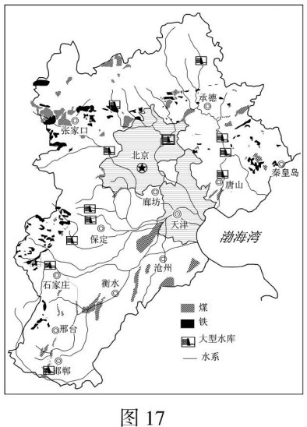
（二）阅读图文材料，回答问题。
材料一： 2020年，河北省粗钢产量占全球总产量的11.6%，占全国产量的23.9%。钢铁产业成为河北第一支柱产业。其中，唐山和张家口分别占全省产量近50%和4%。
材料二：下图为河北省煤铁资源分布与水系图。

- 分析河北省成为我国主要钢铁工业基地的区位条件？（4分）

2.分析张家口发展钢铁工业对京津地区环境的影响？（4分）

3.分析河北省发展钢铁工业的利弊。 （8分）
利：

弊：

4.简述河北省钢铁工业可持续发展的途径？（4分）

（三）阅读图文材料，回答问题。（20分）
材料一：海南岛将建设成为“国际旅游岛”，明确了海南岛世界一流海岛休闲度假旅游目的地、南海资源开发基地和国家热带现代农业基地，为海南岛的发展指明了方向。
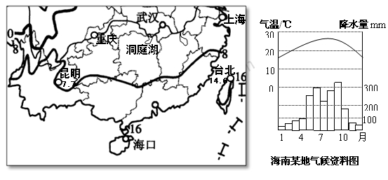

材料二：海南岛上，由机场、铁路、港口、公路、管道组成的立体交通网初具规模。
材料三：我国部分地区等温线分布图和海南岛某地气候资料图。
1.昆明和台北纬度位置十分相近，但冬季温度差异大，主要原因是什么？（4分）

2.海南岛成为了我国冬季的“菜篮子”，分析其冬季蔬菜生产面临的不利因素。（4分）

3.海南岛积极建设国际旅游岛，请从交通、市场、基础设施三方面分析其有利条件。（6分）

4.从可持续发展的角度，给海南进一步产业发展提出合理化的建议。（6分）

